**Регламент фестиваля**

**«Grand Baikal Fest 2024»**

**Организаторы:**

* Компания «Гранд Байкал»;
* Байкальский горнолыжный курорт «Гора Соболиная»;
* Беговой клуб «BaikalTrailRunning»;

1. **Дата проведения соревнований:** 28 - 30 июня 2024 г.
2. **Место:** г. Байкальск, территория горнолыжного курорта «Гора Соболиная».
3. **Дистанции:**

* **Sobolinaya SkyRace** – длина 10 км, набор 900 м.
* **Grand Baikal Trail** – длина 15 км, набор 350 м.
* **Kid's Fun Running** – длина 1 км, набор 10 м.
* **Чемпионат Иркутской области по северной ходьбе**, дистанции 10 и 5 км, набор 0 м.

Старт и финиш соревнований на парковке г/к «Гора Соболиная».

1. **Участники соревнований.**

К участию в соревнованиях «Sobolinaya SkyRace» и «Grand Baikal Trail» допускаются все желающие старше 17 лет, не имеющие противопоказаний к занятию спортом.

К участию в соревнованиях «Kid's Fun Running» допускаются дети от 3 до 16 лет включительно, готовые самостоятельно преодолеть детскую дистанцию. Допускается сопровождение родителем ребёнка на дистанции без оказания физической помощи.

***Зачеты: 3-11 лет, 12-16 лет.***

1. **Программа соревнований:**

***28 июня***

18:00 – 20:30 Регистрация участников забегов 1, 10 и 15 км, выдача стартовых пакетов;

20:30-21:00 Брифинг;

***29 июня***

08:45-10:00 – Выдача стартовых пакетов зарегистрированных участников соревнований на 1 и 10 км, открытие соревнований;

10:00-11:30 - выдача стартовых номеров участников ЧИО по северной ходьбе.

10:30 – старт забега «Kid's Fun Running»

11:00 – старт забега «Sobolinaya SkyRace»

12:00 - старт Чемпионата по северной ходьбе.

15:00 – награждение участников

15:30 – After-party;

***30 июня***

08:45-09:30 – Выдача стартовых пакетов зарегистрированных участников соревнований;

10:00 – старт забега «Grand Baikal Trail»

14:00 – награждение участников, закрытие соревнований.

1. **Регистрация**

Регистрация на Чемпионат Иркутской области по спортивному туризму в дисциплине «северная ходьба» проходит на сайте <https://orgeo.ru/event/33197>.

Регистрация на забеги проходит на сайте [**https://toplist.run/race/6614**](https://toplist.run/race/6614)

Стартовый взнос за участие в соревнованиях составляет:

* Sobolinaya SkyRace – 1700 рублей до 1 июня 2024 г., 2200 рублей с 2 июня до 28 июня.
* Grand Baikal Trail – 1700 рублей до 1 июня 2024 г., 2200 рублей с 2 июня до 28 июня.
* Kid's Fun Running – 400 рублей до 1 июня 2024 г., 500 р – с 2 июня до 28 июня.
* **Sobolinaya SkyRace + Grand Baikal Trail** – 3000 до 1 июня 2024 г., 4000 с 2 июня до 28 июня.

Участники, финишировавшие на дистанциях «Sobolinaya SkyRace» и «Grand Baikal Trail» получают металлическую медаль финишера за каждый забег, а также сувенирную продукцию с символикой соревнований. Участники, финишировавшие на дистанции «Kid's Fun Running» получают пластиковую медаль финишера и сладкий приз.

**Промокод для членов Федерации альпинизма России**: ALP2024

**Промокод для членов сборной России по альпинизму:** FREE100

***Пункты питания***

На дистанции «Sobolinaya SkyRace» предусмотрен один пункт питания на площадке у кафе «Высота 900», который участники будут пробегать дважды по ходу дистанции. На дистанции «Grand Baikal Trail» предусмотрен один пункт питания в месте разворота участников (7,5 км).

1. **Требования к участникам**

При получении стартового пакета, каждый участник соревнований заполняет расписку об ответственности за свою жизнь и здоровье.

***Обязательным условием* для участия в соревнованиях является наличие страхового полиса от укуса клеща.**

Спортсмен должен финишировать с тем же инвентарем, с каким вышел на старт. Использование дополнительного инвентаря по ходу прохождения дистанции запрещено.

1. **Обеспечение безопасности:**

Ответственность за жизнь и здоровье участников в пути к месту проведения соревнований и обратно, за безопасность участников до старта и после финиша возлагается на самого участника.

Ответственность за безопасность участников на дистанции соревнований возлагается на судейскую коллегию.

Ответственность за соответствие подготовки участников уровню соревновательной трассы несут сами участники и их тренера. Выход участника на старт означает признание участником того, что его физические способности достаточны для преодоления предстоящей дистанции.

1. **Определение результатов и награждение:**

Зачет абсолютный среди мужчин и женщин.

Победители и призеры соревнований награждаются медалями и ценными призам от спонсоров за каждый день и по итогам двух дней соревнований.

Баллы, заработанные на гонке «Sobolinaya SkyRace» идут в зачет Кубка БТР 2024.

1. **Информацию о проведении соревнований можно получить по телефонам:**

89500503882 – Носкова Елена;

89149141019 – Манзий Дарья;

89500506406 – Юшин Дмитрий.

Приложение 1

**Трек дистанции «Sobolinaya SkyRace»**

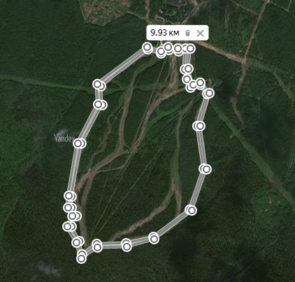

Ссылка на Яндекс Карты <https://yandex.ru/maps/-/CCUF5TBxHD>

Приложение 2

**Трек дистанции «Grand Baikal Trail»**

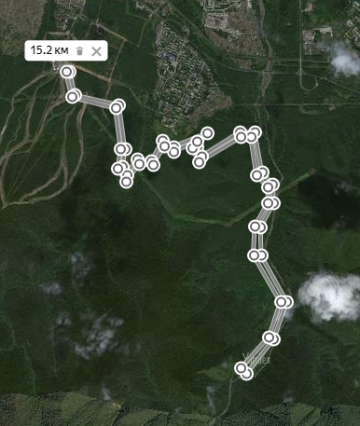

Ссылка на Яндекс Карты <https://yandex.ru/maps/-/CCUF5TcD-C>